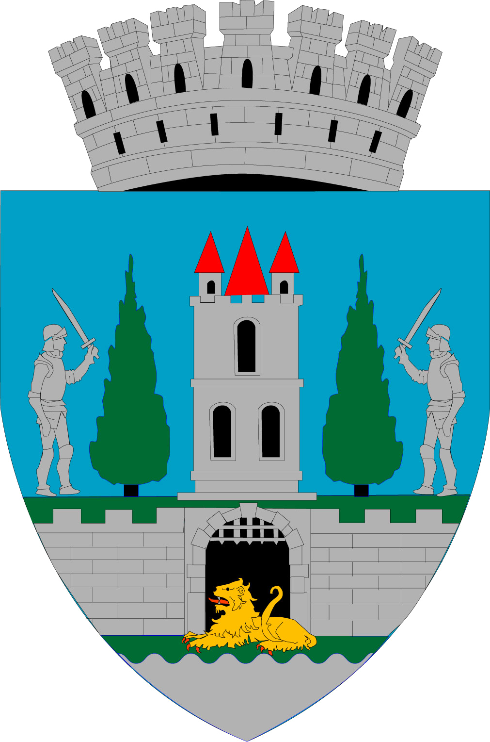
ROMÂNIA
JUDEŢUL SATU MARE
MUNICIPIUL SATU MARE
Nr. de înregistrare: 48663/22.08.2024

Primarul Municipiului Satu Mare, Kereskényi Gábor

În temeiul prevederilor art. 136 alin. (1) din O.U.G.nr.57/20019 privind Codul Administrativ, cu modificările și completările ulterioare, îmi exprim inițiativa de promovare a proiectului de hotărâre cu următorul obiect: " pentru implementarea măsurilor privind guvernanta corporativă a întreprinderilor publice la APASERV SATU MARE S.A.″ în susținerea căruia formulez următorul:

REFERAT DE APROBARE

Apaserv Satu Mare S.A. este o societate comercială înființată de autoritatea publică locală şi aflată sub coordonarea şi autoritatea Asociației de Dezvoltare Intercomunitare pentru Servicii în Sectorul de Apă și Apă uzată din județul Satu Mare în calitate de Autoritate publică tutelară. Potrivit Actului constitutiv al societății aprobat prin Hotărârea Consiliului Local Satu Mare nr. 29/28.02.2019 Municipiul Satu Mare este acționar majoritar.

Potrivit O.U.G. nr.109/2011 privind guvernanta corporativă a întreprinderilor publice, cu modificările şi completările ulterioare întreprinderile publice sunt administrate de un consiliu de administrație format din 5-7 membri. În aplicarea acestor prevederi în urma procedurii de selecție, prin Hotărârea Consiliului Local Satu Mare nr. 279/ 28.10.2021 pentru implementarea măsurilor privind guvernanța corporativă a întreprinderilor publice la APASERV SATU MARE S.A., acționarul majoritar Municipiul Satu Mare a propus Adunării Generale a Acționarilor componența nominală a consiliului de administrație, respectiv a președintelui acestuia în persoana domnului Meszaros Ştefan.
Față de cele expuse, coroborat cu prevederile art.17, art. 23 alin. (16) din Actul Constitutiv al Apaserv Satu Mare S.A aprobat de Consiliul Local Satu Mare prin Hotărârea nr. 29/28.02.2019 conform cărora ” Preşedintele Consiliului de Administraţie este ales din rândul Administratorilor de Adunarea Generală Ordinară a Acţionarilor care alege membrii Consiliului de Administraţie, pentru o durată care nu poate depăşi durata mandatului său de administrator. Preşedintele consiliului de administraţie al societăţii nu poate fi numit şi director general.”,
Executivul prin inițierea prezentului proiect de hotărâre propune revocarea dl Meszaros Ştefan din funcția de președinte al Consiliului de Administrație al APASERV SATU MARE S.A., respectiv propune numirea dl Burgye Ștefan Arnold să îndeplinească funcția de președinte al Consiliului de Administrație al APASERV SATU MARE S.A., pentru o durată ce nu poate depăși durata mandatului său de administrator.

În baza prevederilor Dispoziţiei nr. 777/09.12.2020 privind delegarea dlui Masculic Csaba în calitate de reprezentant al Municipiului Satu Mare în Adunarea Generală a Acţionarilor la APASERV Satu Mare S.A, prevederile din hotărâre vor fi susținute de domnul Masculic Csaba, reprezentant al U.A.T Satu Mare în Adunarea Generală Ordinară a Acționarilor APASERV Satu Mare S.A.
Raportat la prevederile art. 129 alin (1), alin (2) lit.a, lit. d și alin. (3) lit.d, alin. (7) lit. n din O.U.G.nr.57/20019 privind Codul Administrativ, potrivit cărora consiliul local are inițiativă și hotărăște, în condițiile legii, în toate problemele de interes local date în competența sa, propun spre analiză și aprobare Consiliului Local al Municipiului Satu Mare proiectul de hotărâre privind " pentru implementarea măsurilor privind guvernanta corporativă a întreprinderilor publice la APASERV SATU MARE S.A.″.

Primar,
Kereskényi Gábor

Th.red.URC

